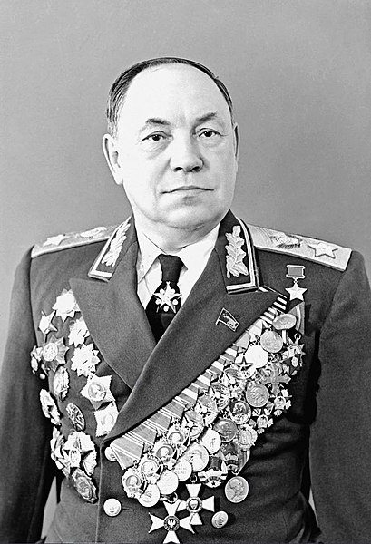
Захаров Матвей Васильевич
Главком ГСВГ
1957 — 1960

